КОПИЛКА ИДЕЙ

« М У З Ы К А Л Ь Н А Я Д О Р О Ж К А »
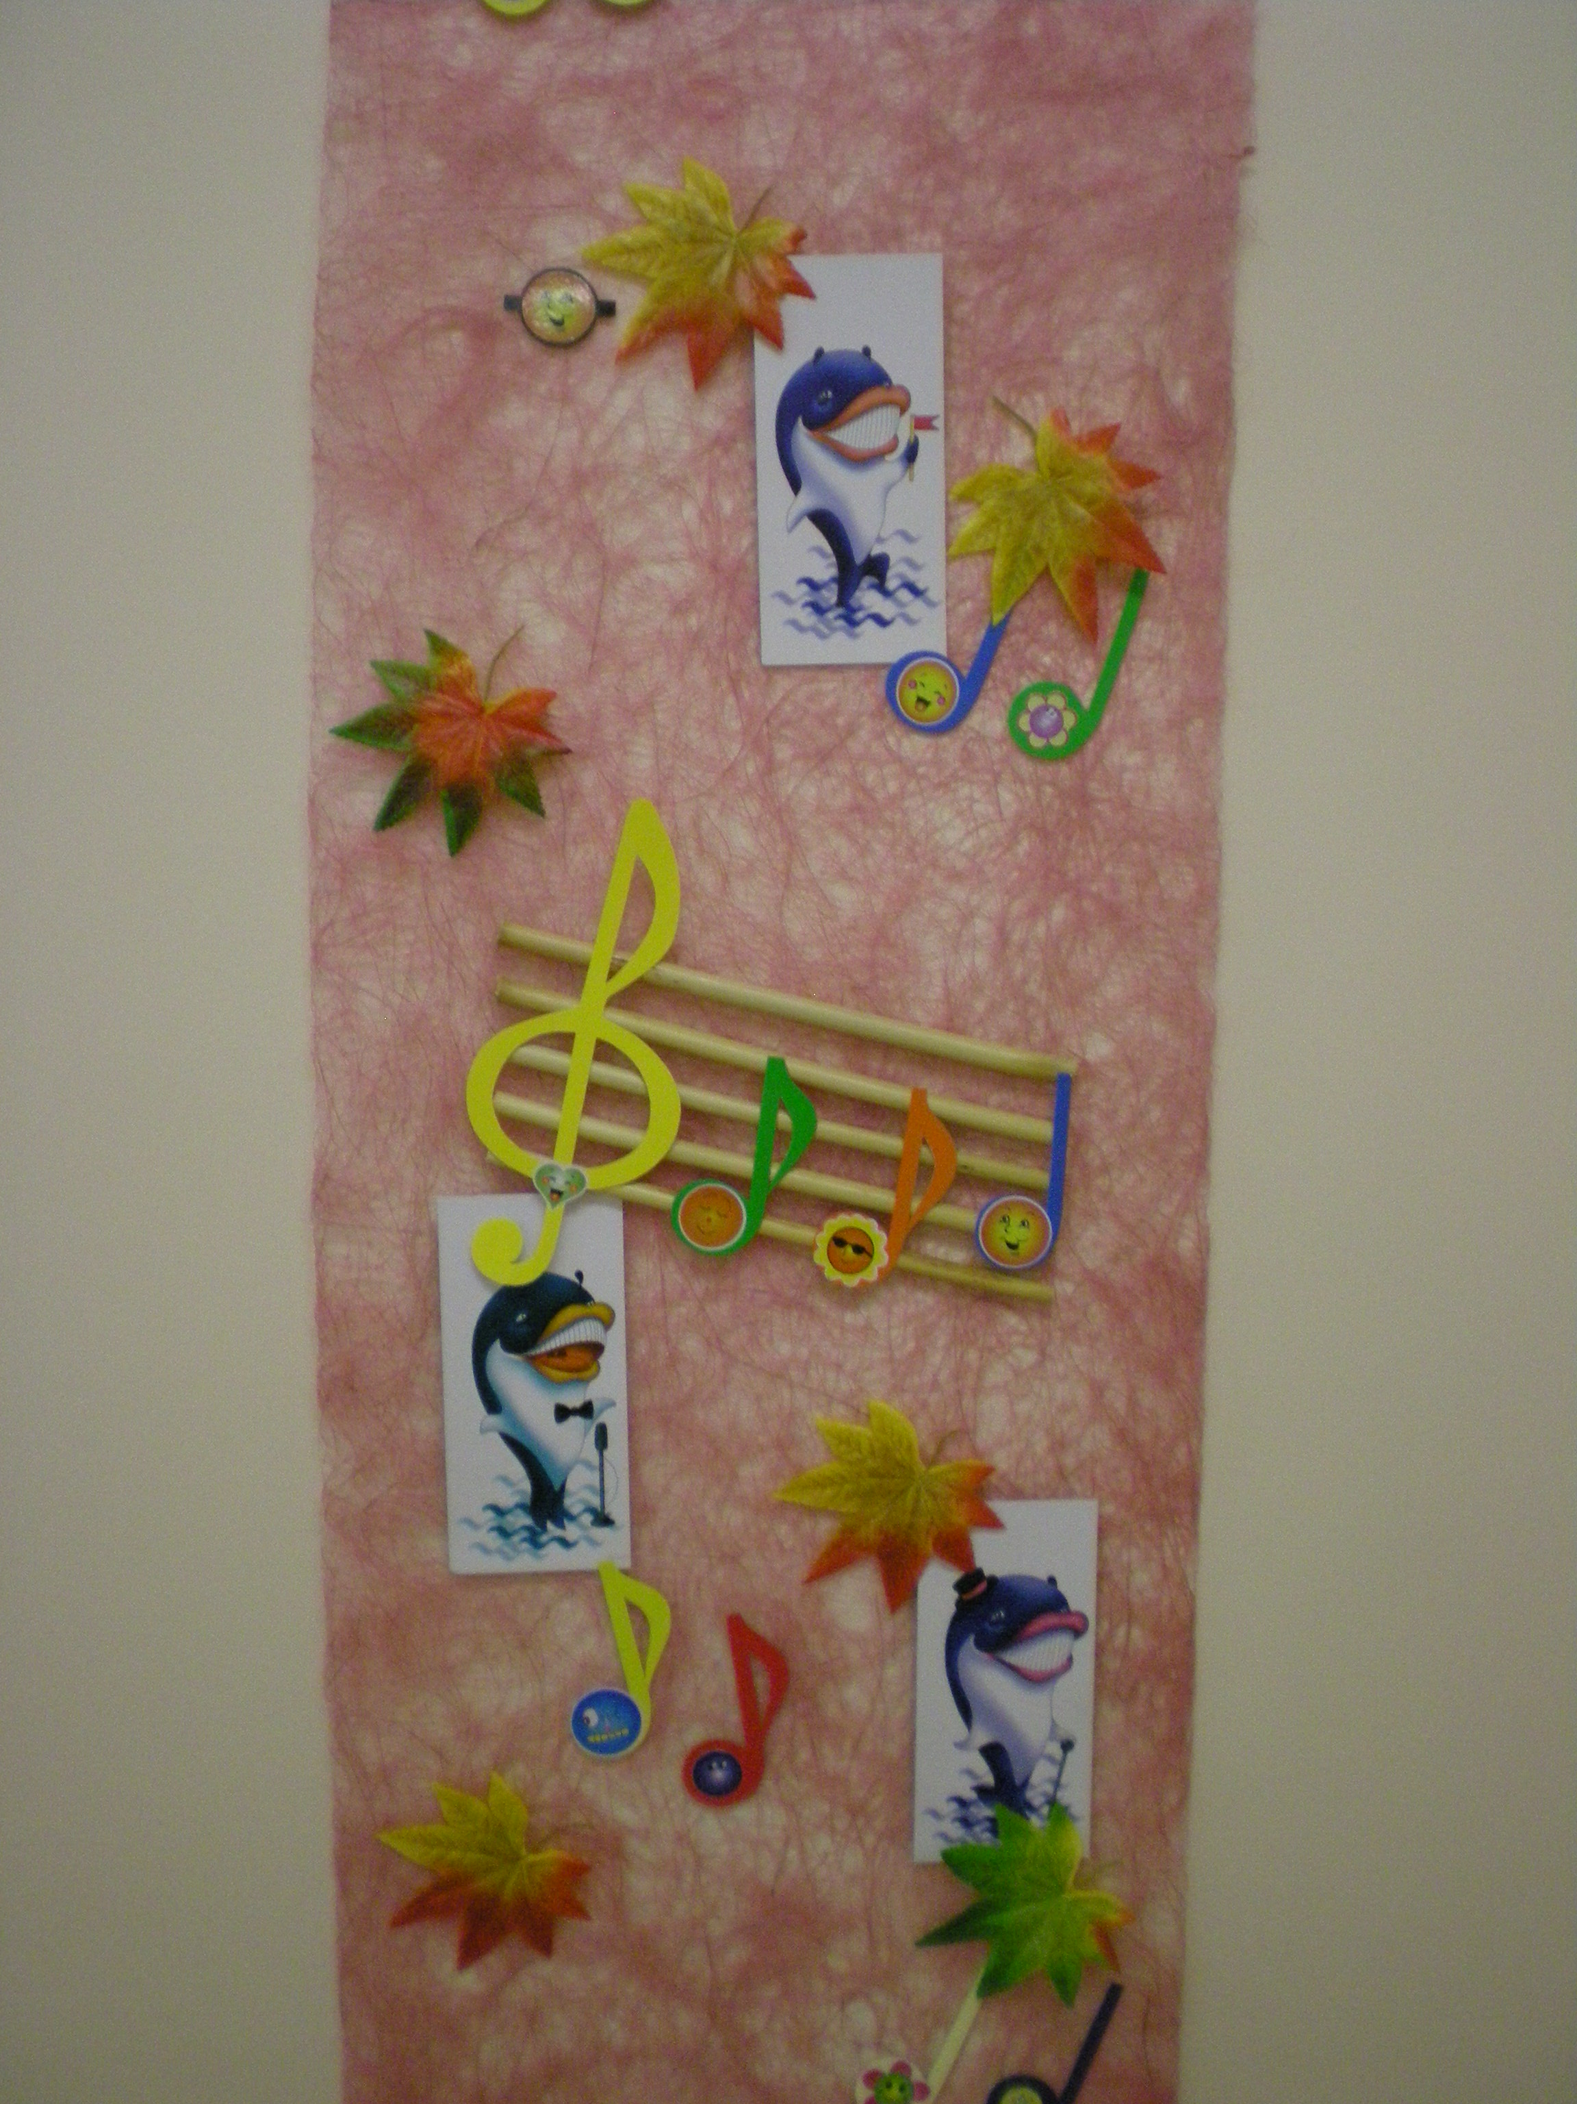
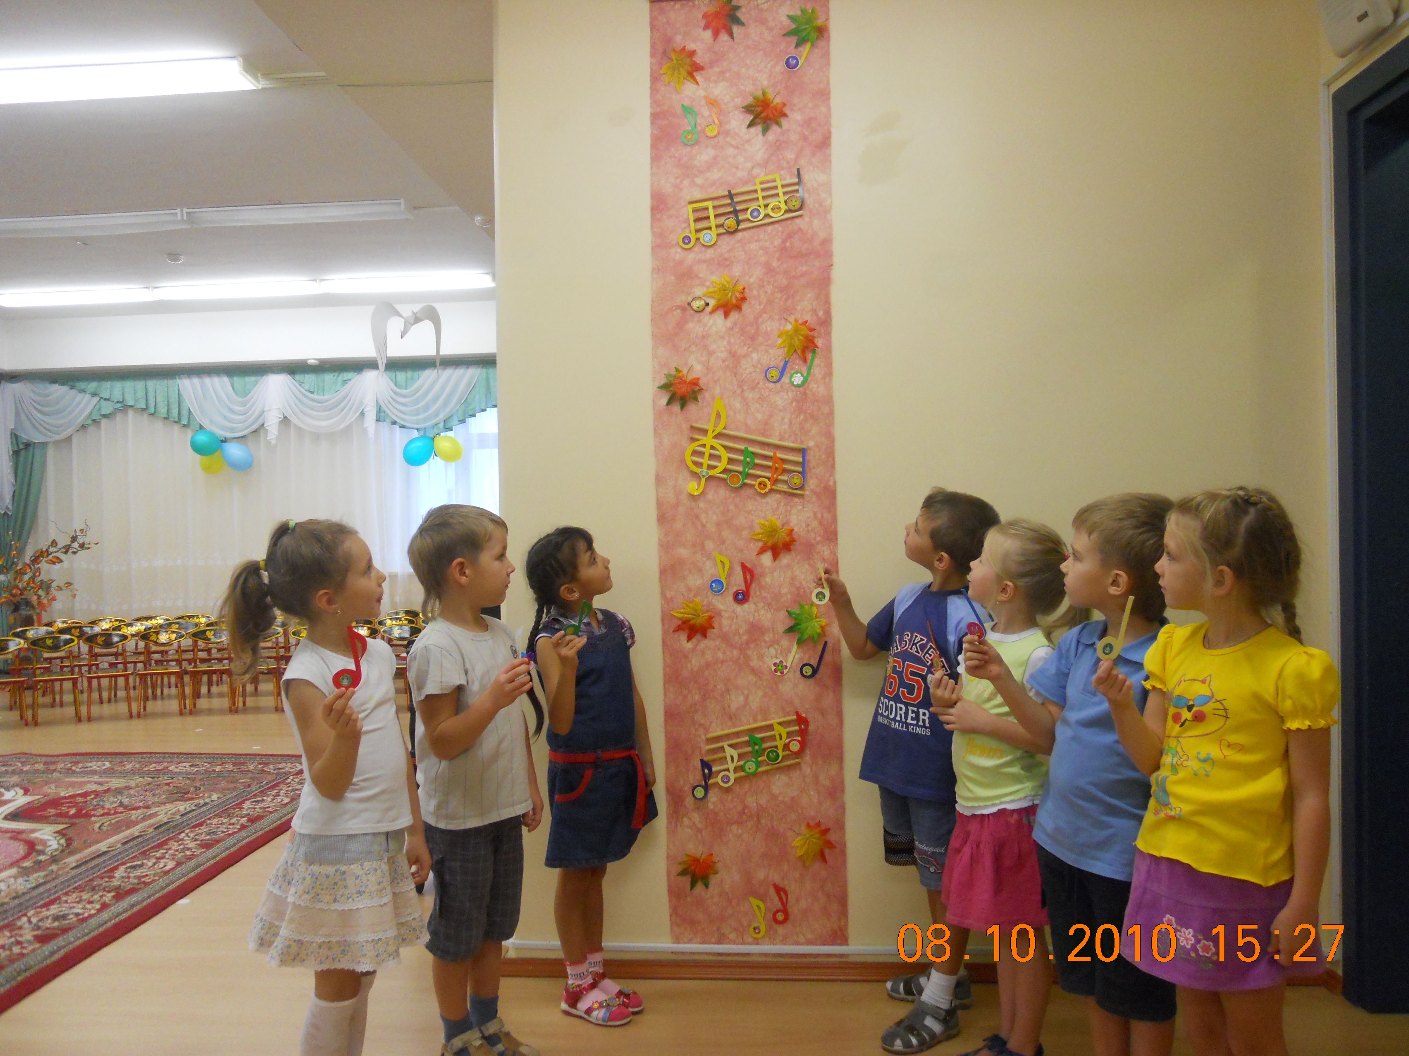

Дидактическое пособие «Музыкальная дорожка» украсит любой музыкальный зал. Она принесёт детям много полезной информации:
дети научаться различать длинные и короткие звуки, движение мелодии, правильно слышать ритм, легко узнавать настроение мелодии или песенок, а ещё ребятишки смогут получить и закрепить математические знания о счете, геометрических фигурах, форме, величине, цвете предметов и их расположении в пространстве.
Это дидактическое пособие оптимизирует творческую деятельность детей дошкольного возраста на музыкальных занятиях.

«Музыкальный домик – загадка»

. 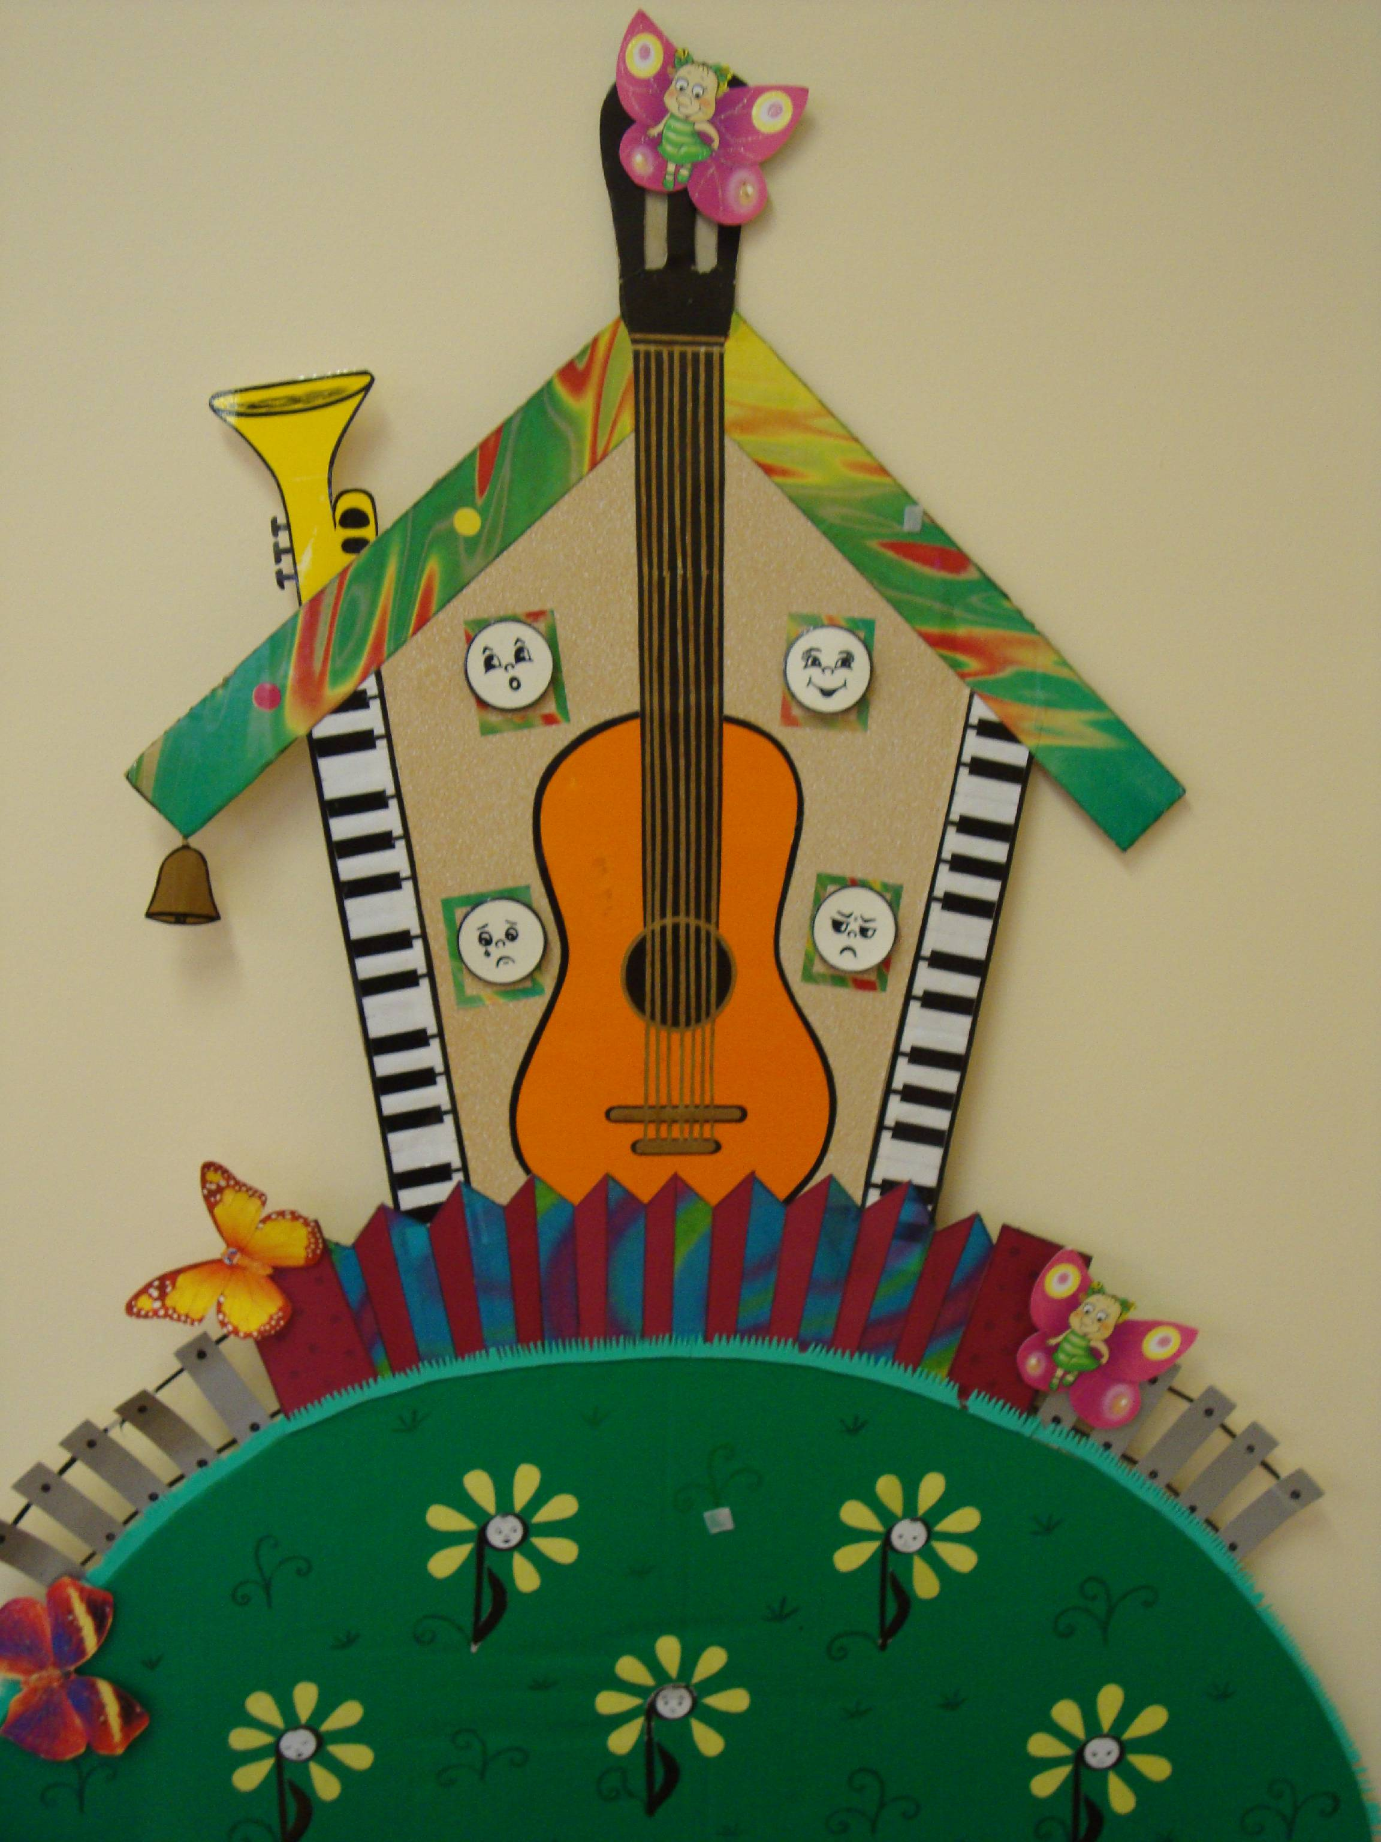
/дидактическое пособие/
Цель: активизировать музыкальную деятельность детей на занятии с помощью дидактического пособия.
Задачи:
- расширять знания детей о видах музыкальных инструментах / ударные, духовые, струнные, клавишные/;
- развивать умение работать со схемами настроений;
- закреплять умение детей различать короткие и длинные звуки на слух и на схемах;
- развивать музыкальную память, внимание, воображение.

